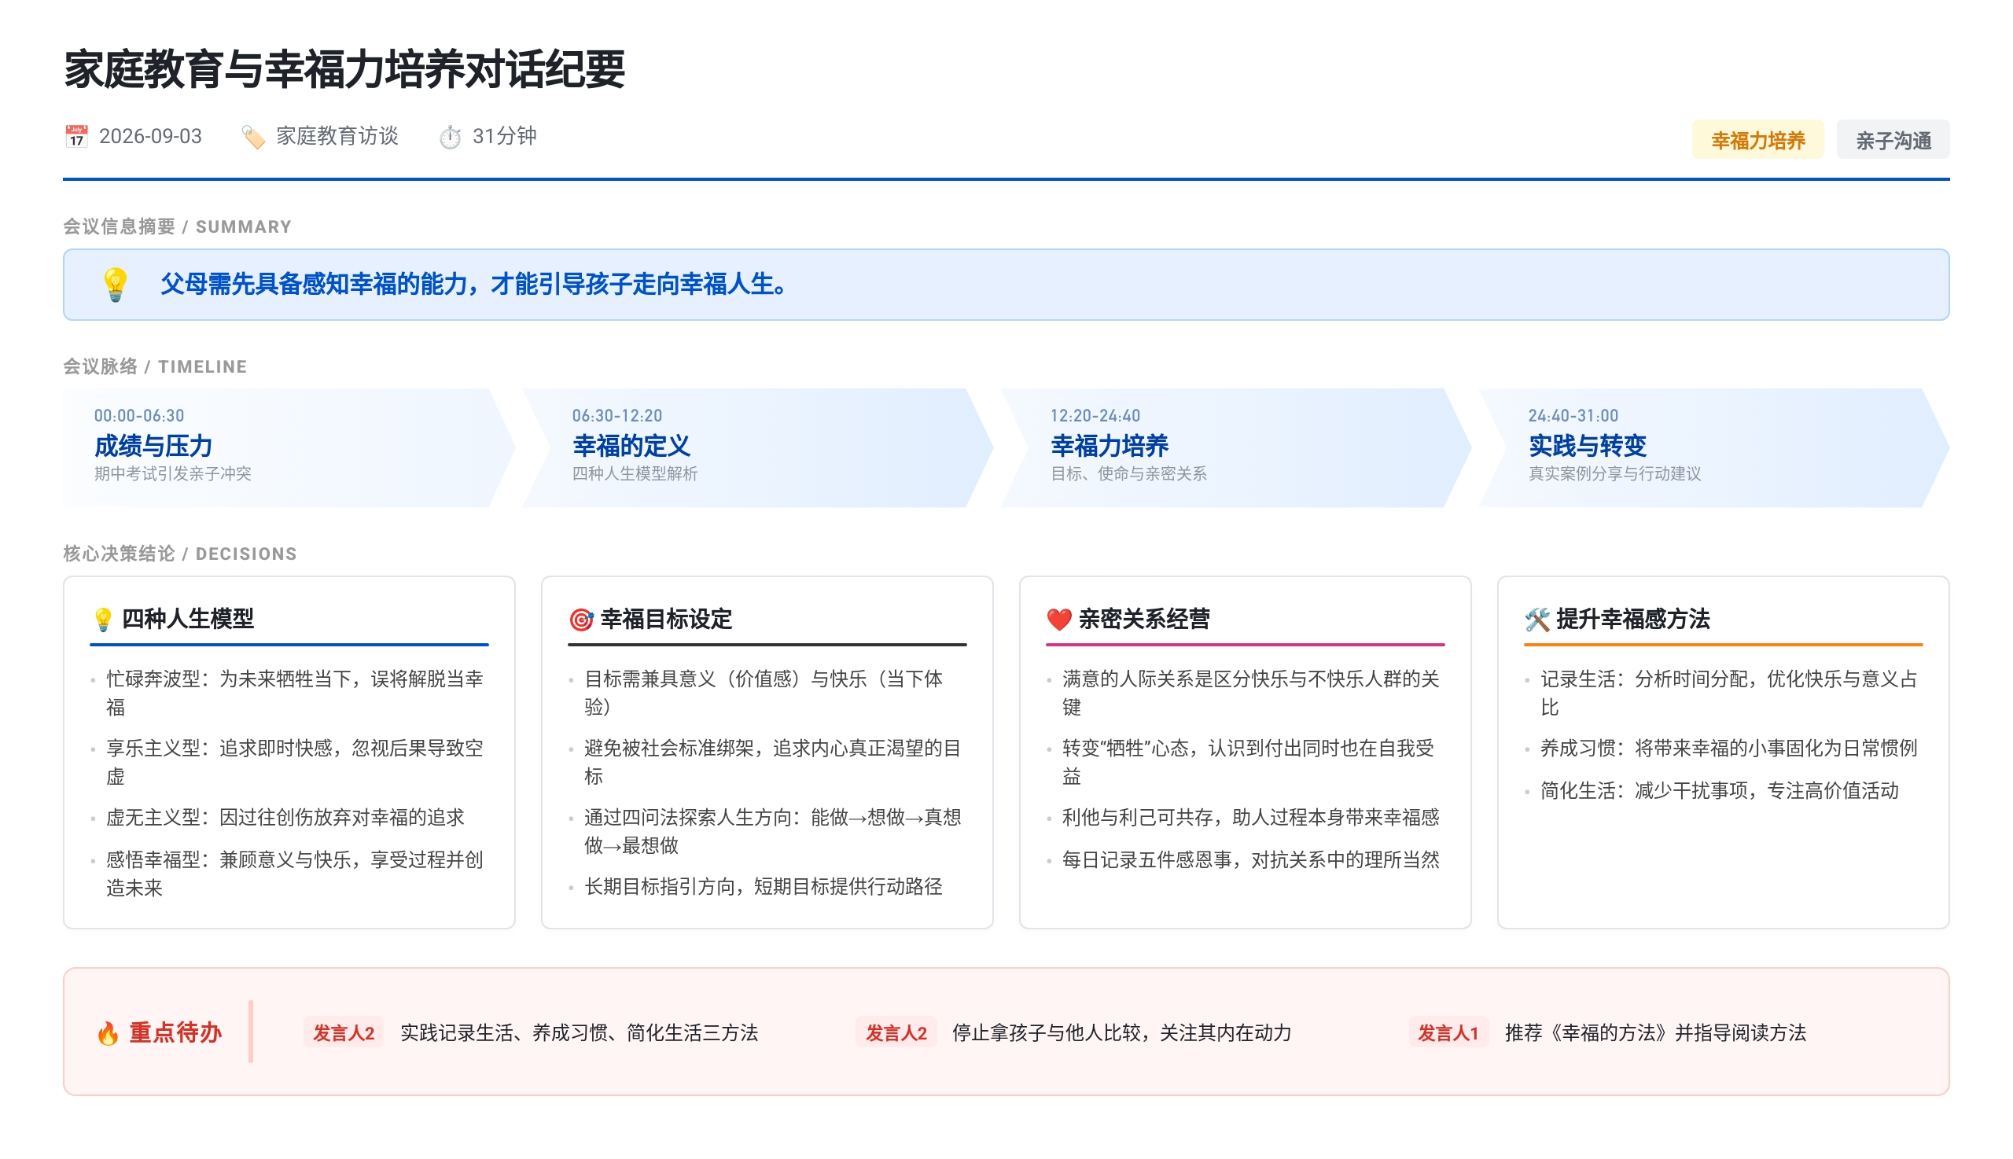 这是一场关于家庭教育与幸福力的分享会。核心观点：幸福是意义与快乐的结合，父母需先具备感知幸福的能力，再通过制定目标、找到学习/工作的使命感、经营亲密关系来引导孩子。强调避免只重成绩，应帮助孩子建立内在动力和人生目标。会上还分享了真实案例，包括因教育压力导致的悲剧及通过改变教育方式实现亲子关系修复的成功经验。

家庭教育现状与亲子冲突
期中考试后的家庭反应
- 丽丽妈因女儿期中考试“只”考第二名（实因感冒影响发挥）而买鱼“补脑子”，反映家长对成绩的高度敏感。
- 周周妈妈接到班主任电话，得知孩子“学习劲头不足”、成绩有提升空间，随即回家质问孩子，情绪激动。
亲子沟通中的典型矛盾
- 周周表示“上课走神”“做不对题”“感觉累”，并直言“你只是想要一个学习好的女儿”，质疑母亲不在乎自己的快乐与幸福。
- 母亲反驳称“家里什么都不缺”，认为孩子不幸福的说法不合理，仅承认存在“一些学习压力”。
- 父母双方互相指责：母亲抱怨父亲“惯坏”孩子且不关心学习；父亲则强调自己为家庭经济奔波，反问“我不关心？”

幸福的现代困境与四种人生模型
当代人的幸福麻木现象
- 物质丰富、娱乐多样导致人们对快乐不再敏感，社会过度关注成绩、职位、收入、房产等外在指标，忽视“是否幸福”这一根本问题。
- “和幸福相对的不是不幸，而是麻木，是感知幸福能力的丧失。”
沙哈尔教授的四种人生模型
- 忙碌奔波型：为未来目标牺牲当下，误将目标达成后的短暂解脱当作幸福，陷入永无止境的目标追逐。
- 享乐主义型：只追求即时快感，逃避痛苦与责任，最终因生活缺乏挑战与意义而陷入空虚（如“天堂即地狱”的寓言）。
- 虚无主义型：因过往创伤放弃对幸福的追求，认为生活无意义，沉溺于过去。
- 感悟幸福型：既能享受当下过程，又能通过行动创造有意义的未来，实现“意义”与“快乐”的结合。

培养幸福感知力的三大路径
1. 制定有意义且带来快乐的目标
- 幸福 = 意义（源于人生目标） + 快乐（源于享受当下）。
- 目标能提供方向、解放自我、提升成功概率。应追求发自内心的目标（如成长、人际关系、社会贡献），而非仅被社会标准绑架（如攀比成绩、财富）。
- 引导孩子制定长期与短期目标，避免仅以成绩衡量价值。
2. 找到工作与学习的使命感
- 改变“工作仅为谋生”的认知，在现有事务中寻找意义与快乐（如建筑工人视工作为“建设美丽城市”）。
- 鼓励孩子基于兴趣选择方向（如心理学、社会工作、从商），保护其求知热情，而非用功利标准压制。
- 学习应成为“快乐且有意义”的过程，而非“先苦后甜”的牺牲。
3. 经营幸福的亲密关系
- 满意的人际关系（尤其亲子、夫妻）是区分快乐与不快乐人群的关键外部因素。
- 转变“牺牲”心态：照顾家人同时也是自我受益（如讲课既助人也自得其乐），利己与利他可共存。
- 保持理解与感恩：每天记录5件值得感恩的事，避免将对方付出视为理所当然。

提升幸福感的三个可立即行动的小方法
- 记录生活：写下每日事项及其带来的快乐与意义，据此优化时间分配。
- 养成习惯：将带来幸福的行为（如运动、阅读、家庭野餐）固化为习惯，每次新增1-2项即可。
- 简化生活：审视近期活动，减少无意义事务（如过度刷剧、冗余会议），聚焦于有意义且快乐的事。

真实案例分享：从崩溃到重建
医务工作者的觉醒
- 目睹因家庭冲突导致孩子跳楼抢救无效的悲剧，深感痛心，萌生预防此类事件的使命感。
- 自身孩子进入青春期后出现厌学、对抗、封闭等问题，一度崩溃迷茫。
- 通过系统学习家庭教育课程，反思自身错误，实践鼓励、激发内驱力等方法，记下3万字笔记。
- 20个月后，女儿变得开放、自律、眼中有光，主动分享生活，并立志考浙大研究生。
- 个人人生目标从“加入中国作协”转变为“投身家庭教育”，希望在问题萌芽阶段干预，避免更多家庭悲剧。

待办事项
- @周周妈妈 反思自身对“幸福”的理解，尝试运用记录生活、养成习惯、简化生活三个小方法提升家庭幸福感。
- @周周父母 共同学习“感悟幸福型”模型，停止相互指责，协同帮助孩子制定有意义且快乐的学习目标。
- @所有家长 阅读《幸福的方法》一书，结合文中总结的操作要点实践，并可参考周素琴老师等真实案例。

会议分析
- 核心主旨: 探讨在物质丰裕时代，如何帮助孩子及家庭重拾感知幸福的能力，避免因唯成绩论导致亲子关系破裂与心理危机。
- 逻辑分析: 从具体亲子冲突场景切入，揭示“幸福麻木”的社会根源；引入沙哈尔四种模型作为分析框架；进而提出“目标—使命—关系”三位一体的幸福力培养路径，并辅以可操作方法与真实案例增强说服力。
- 关键重点: 1. 幸福是意义与快乐的结合，非单纯结果或放纵；2. 父母需先具备幸福能力，才能影响孩子；3. 预防性家庭教育可避免极端悲剧，具有重大社会价值。
- 潜台词与趋势: 当前家庭教育正从“成绩导向”向“幸福力导向”转型；越来越多家长意识到心理健康与亲子关系的重要性，并愿意投入系统学习；未来家庭教育服务需求将持续增长。

